

NOTIB: Manual d’administració
Octubre de 2019
Serveis d’Administració Electrònica en el Govern de les Illes Balears
Lot 3 (Serveis de tramitació d’expedients electrònics)

Oficina Tècnica de Direcció de Projecte

Control de versions del document
Control de Canvis
Data | Autor | Versió | Canvis
15/10/19 | Límit tecnologies | 1.0 | Separar configuració del document d’integració

Revisat per
Nom | Data | Àrea, departament o empresa

Aprovat per
Nom | Data | Àrea, departament o empresa

Llista de distribució
Nom | Àrea, departament o empresa | Correu electrònic

Índex
Control de versions del document 2
1. Objecte 4
2. Configuració NOTIB per a la integració d’aplicacions externes. 4
2.1. Finestres disponibles dins NOTIB 4
2.2. Administrador 4
2.2.1. Entitat 4
2.3. Administrador d’entitat 7
2.3.1. Grups 7
2.3.2. Pagadors postal 7
2.3.3. Pagadors cie 8
2.3.4. Procediments 9
1. grups 10
2. Permisos 11
2.4. Usuari 12
2.5. Exemple configuració 12
2.5.1. Entitat 12
2.5.2. Configuració callback aplicació externa 13
2.5.3. Configuració d’un procediment 14
1. Configuració rol 15
2. Configuració permís 15
2.6. Conceptes Notific@ 15
2.6.1. Data enviament programada 15
2.6.2. Retard 16
2.6.3. Data caducitat 16
2.6.4. Envio únicament carpeta ciutadana (CC) 16
2.6.5. Enviament amb entrega direcció electrònica habilitada (DEH) 16
2.6.6. Enviament amb entrega postal 16
2.6.7. NIF Titular 16

Objecte
En aquest document es proporcionen tots els requisits per preparar NOTIB per a la integració d’aplicacions externes mitjançant l’API REST.

Configuració NOTIB per a la integració d’aplicacions externes.

Finestres disponibles dins NOTIB
Depenent del rol triat es mostren unes finestres de configuració o unes altres. En els següents punts s’indiquen les configuracions disponibles per cada ROL:
- NOT_SUPER (Administrador): Configuració de l’entitat i el callback de les aplicacions que es volen integrar amb NOTIB. A part de la configuració, un usuari administrador pot visualitzar totes les notificacions/comunicacions donades d’alta dins NOTIB.
- NOT_ADMIN (Administrador d’entitat): Un administrador d’entitat pot configurar els procediments, els grups, els pagadors postal i els pagadors cie. A més, pot visualitzar les notificacions/comunicacions que s’han creat de l’entitat actual i els seus enviaments.
- NOT_USUARI (Usuari): Un usuari dins Notib no té permisos per realitzar cap configuració dins l’aplicació Notib, però és l’únic usuari que pot crear notificacions/comunicacions a part de l’usuari d’aplicació (punt 4) dels procediments sobre els qual té permisos de notificació. A més, pot visualitzar les notificacions/comunicacions que ha creat ell i les que s’han creat d’un procediment sobre el qual té permisos de consulta.
- NOT_APL (Aplicació): Usuaris per realitzar peticions a la interfície REST de l’entitat sobre la qual té permisos. Podrà donar d’alta, consultar l’estat de la notificació/enviament i donar permisos de consulta a un usuari sobre un procediment.

Administrador

Entitat
El primer punt que s’ha de tenir en compte per començar a fer feina amb Notib es tenir una entitat configurada. El formulari de l’entitat està format per dues pipelles: La primera es per la configuració de les dades inicials (Figura 1) de l’entitat i la segona es per configurar l’aspecte de l’entitat i els tipus de documents que pot suportar (Figura 2). El camps que componen aquestes dues finestres són els següents:

Dades
Camp | Descripció
Codi | Identificador de l’entitat dins NOTIB
Nom | Denominació de l’entitat
Tipus | Tipus de l’entitat
Codi DIR3 | Codi DIR3 de l’entitat. Aquest codi es el que s’emprarà per enviar la notificació/comunicació al registre i enviar la notificació a Notific@.
Api Key | L’api Key de l’entitat per poder enviar les notificacions a Notific@  Aquesta API KEY s’ha de sol·licitar a Notific@.
Entrega DEH | Indica si mostrar l’opció de poder triar entrega DEH o no a l’hora de crear una notificació.
Descripció | Una descripció de l’entitat
Configuració aspecte/tipus documents
Camp | Descripció
Logo capçalera | En aquest punt es pot triar un logo per la capçalera de l’entitat o eliminar el logo actual.
Logo peu | Poder definir un logo per el peu de la pàgina o eliminar l’actual.
Color fons | Es pot definir un color de fons per la capçalera
Color lletra | Color de la lletra de la capçalera
Tipus de documents | Definir una llista dels tipus de documents que admet l’entitat (aquests camps es mostraran a l’hora de crear una notificació).
Tipus de document per defecte | A part de definir els tipus de documents, es pot triar un tipus de document per defecte per l’entitat (serà el seleccionat a l’hora de crear la notificació).
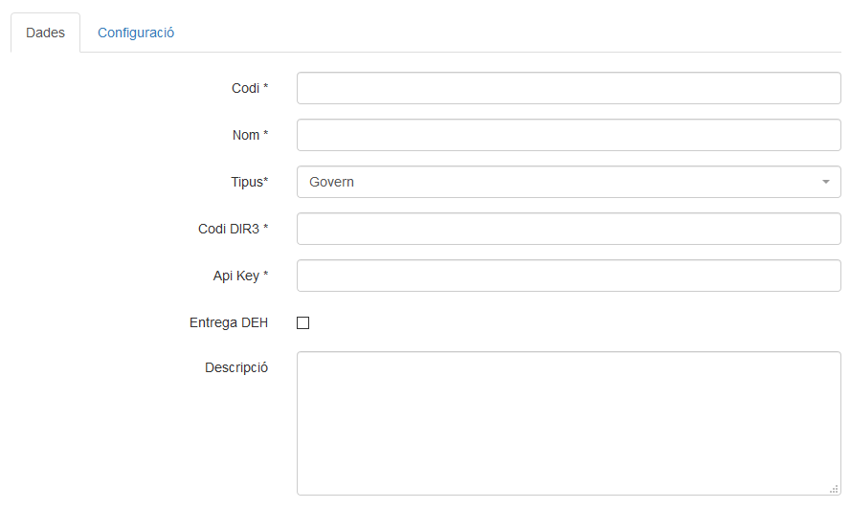Figura 1: dades de l'entitat

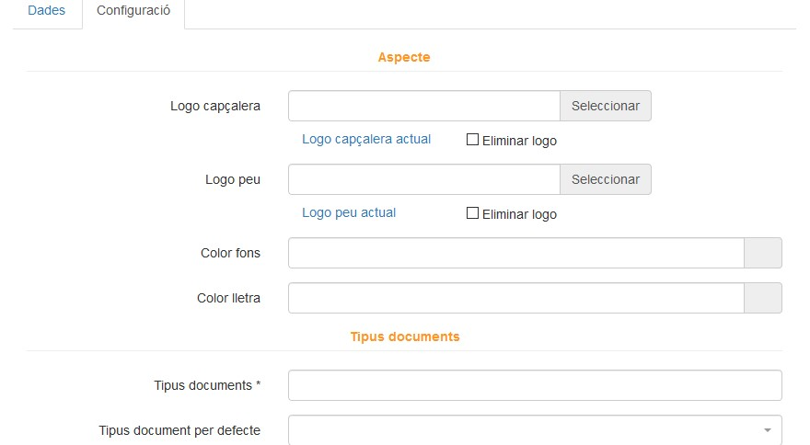Figura 2: configuració aspecte / tipus documents

Administrador d’entitat
Una vegada s’ha configurat una entitat s’ha de procedir a configurar els elements necessaris per poder realitzar una notificació. L’administrador d’entitat es el que s’encarrega de realitzar aquesta tasca, els elements que es poden configurar són els següents:

Grups
Si el procediment es configura amb grups (rols), les notificacions només seran accessibles als usuaris amb permisos sobre el procediment, i que disposen del grup (rol) amb el que s'ha creat la notificació (a excepció feta de l'administrador de l'entitat).
Si el procediment no es configura amb grups, llavors les notificacions seran accessibles a tots els usuaris amb permisos sobre el procediment

Per crear un grup s’han de definir els següents camps (figura 3):
Dades generals
Camp | Descripció
Codi grup | Un codi que correspon a un ROL de seycon/ldap
Nom grup | Denominació del grup.
Figura 3: configuració grups

Pagadors postal
En aquest punt s’ha de definir l’operador postal que serà enviat a Notific@ de manera opcional.
Els camps que componen un pagador/operador postal són els indicats a continuació (Figura 4):
Dades pagador postal
Camp | Descripció
Codi Dir3 organisme pagador | Codi DIR3 de l’organisme operador/pagador.
Número del contracte | Número del contracte amb l’operador postal.
Data vigència del contracte | Data vigència del contracte amb el pagador postal.
Codi client facuració | Codi de client de facturació amb el pagador postal.
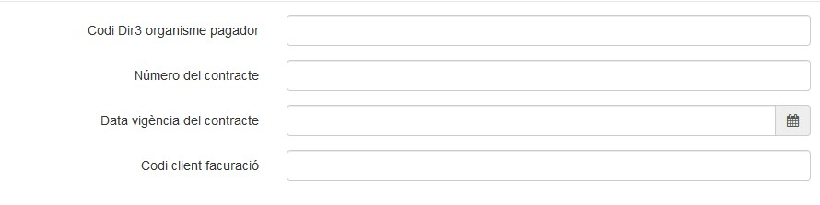Figura 4: configuració pagador postal

Pagadors cie
En aquest punt s’ha de definir l’operador cie que serà enviat a Notific@ de forma opcional.
Els camps que componen un pagador/operador cie són els indicats a continuació (Figura 5):
Dades pagador cie
Camp | Descripció
Codi Dir3 organisme pagador | Codi DIR3 de l’organisme operador/pagador.
Data vigència del contracte | Data vigència del contracte amb el pagador cie.
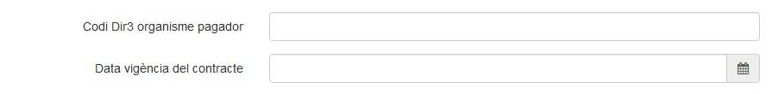Figura 5: configració pagador cie

A més de les dades generals del pagador cie, es podran configurar diferents formats de fulles i sobres. Aquest formats són els que sortiran com a disponibles per triar a l’hora de donar d’alta una notificació *.
* Aquesta opció només es disponible en el cas de donar d’alta notificacions via l’aplicació web. Mitjançant la interfície REST serà necessari indicar un camp de text amb el format de la fulla i el sobre (camps opcionals).
Per crear un format de fulla/sobre només es necessari indicar el codi del format (A4, A5, etc).

Procediments
Un procediment es compon per dues finestres, la primera es per les dades del procediment (Figura 6) i la segona es per configurar els camps per realitzar un registre de sortida (Figura 7).
* Els camps per realitzar un registre de sortida són opcionals. En cas de no indicar un valor per defecte dins del procediment, a l’hora de realitzar la notificació s'accedirà al registre per obtenir l’oficina virtual, el llibre i el tipus d’assumpte a partir del codi de l’entitat i l’òrgan gestor.
Els camps que formen les dues pipelles són els següents:
Dades generals
Camp | Descripció
Codi SIA | Identificador SIA del procediment.
Nom | Denominació del procediment.
Retard | Retard per defecte de la notificació.  El concepte d’aquest camp s’explica amb més detall a l’apartat 2.6
Caducitat | Caducitat en dies de la notificació, en aquest camp s’han d’indicar les dies que se sumaran a la data de caducitat de la notificació.  El concepte d’aquest camp s’explica amb més detall a l’apartat 2.6
Òrgan gestor | S’ha d’indicar el codi de l’organisme per realitzar el registre de sortida.
Pagador postal | En aquest camp s’ha de seleccionar el pagador postal. Es mostrarà una llista dels pagadors postals creats anteriorment.  El concepte d’aquest camp s’explica amb més detall a l’apartat 2.6
Pagador cie | s’ha de seleccionar un pagador cie. Es mostrarà una llista dels pagadors cie creats anteriorment.  El concepte d’aquest camp s’explica amb més detall a l’apartat 2.6
Agrupar | Aquest camp serveix per indicar si el procediment es agrupable, es a dir, pot tenir grups definits.
Dades registre
Camp | Descripció
Oficina | S’ha d'indicar el codi DIR3 de l’oficina a la qual es vol enviar el registre de sortida.
Llibre | Indicar el codi del llibre on crear el registre de sortida.
Tipus d’assumpte | Indicar el tipus d’assumpte del registre de sortida.
Codi d’assumpte | Indicar el codi d’assumpte del registre de sortida.

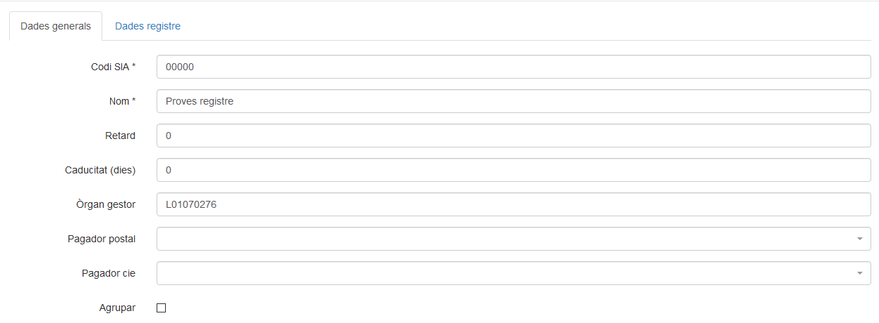Figura 6: dades generals del procediment
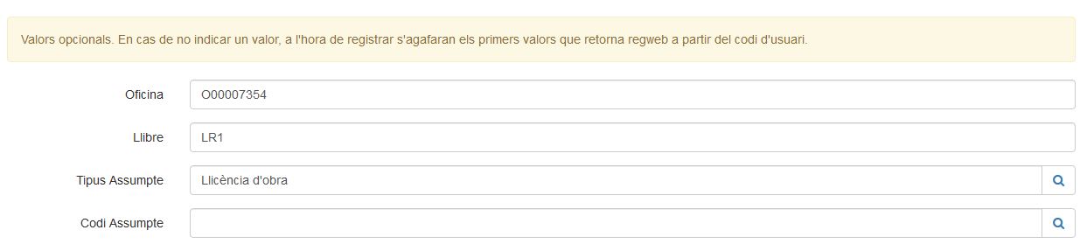Figura 7: dades del registre
Una vegada s’ha creat el procediment, es podrà procedir a configurar els grups i els usuaris que tindran accés al procediment creat. Per configurar un grup o/i un permís, s’ha d’accedir a un dels punts d’accés (grups o permisos) del procediment.

grups
A l’hora de crear un grup ens sortirà una llista dels grups que s’han creat anteriorment dins del manteniment de grups (Figura 8). Els usuaris que vulguin crear/consultar una notificació/comunicació d’un procediment amb grups han de tenir el grup (rol) configurat dins de seycon/ldap.
Figura 8: configuració grups

Permisos
Es poden assignar a un usuari o un rol. Els permisos disponibles són els següents (Figura 9):
- Consulta: Un usuari amb permís de consulta podrà consultar les notificacions/comunicacions que s’han creat d’aquell procediment.
- Processar: Un usuari amb permís de processar sobre un procediment podrà marcar les notificacions/comunicacions com a processades indicant un motiu.
- Notificació: Un usuari amb permís de notificació pot donar d’alta notificacions/comunicacions d’aquell procediment.
- Gestió: El permís de gestió serveix per indicar si l’usuari té permís a la pipella Accions del detall d’una notificació.
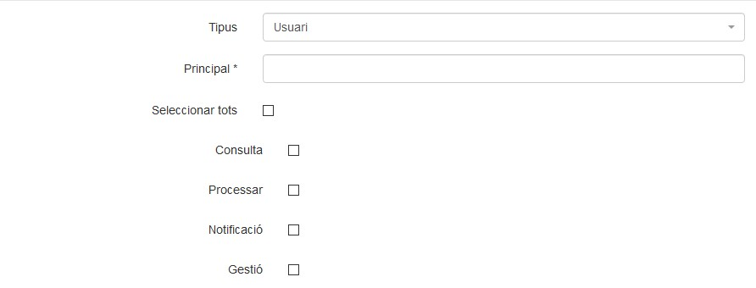Figura 9: configuració permisos

Usuari
Finalment, un usuari amb el rol ROL_USUARI podrà:
- Crear notificacions/comunicacions a partir del procediment sobre el qual té permís de Notificació.
- Consultar les notificacions/comunicacions que s’han creat a partir d’un procediment si sobre aquest té el permís de Consulta.
- Canviar d’estat les notificacions a processat si té el permís el de Processar sobre el procediment.
- Podrà fer reintents de registrar o notificar d’una notificació si té el permís de Gestió.
- També pot consultar els enviaments de les notificacions amb el permís Consulta

Exemple configuració

Entitat

Configuració de l’entitat i el seu aspecte:
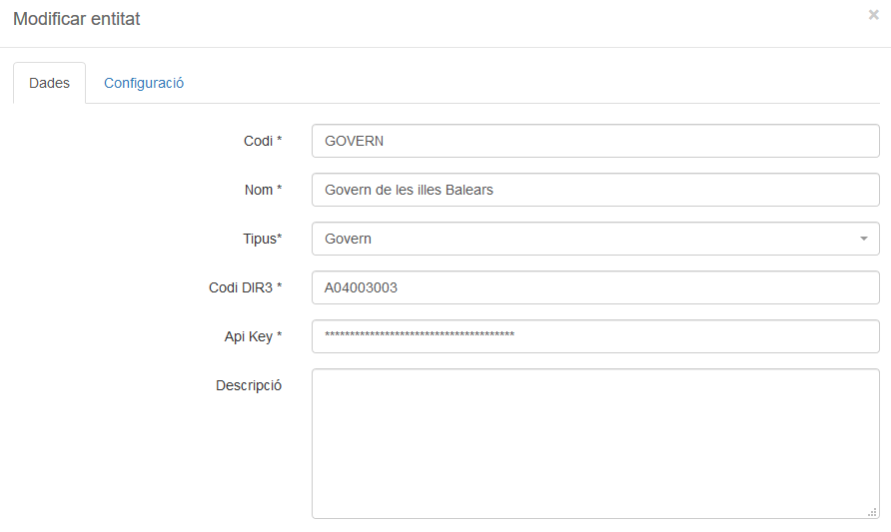

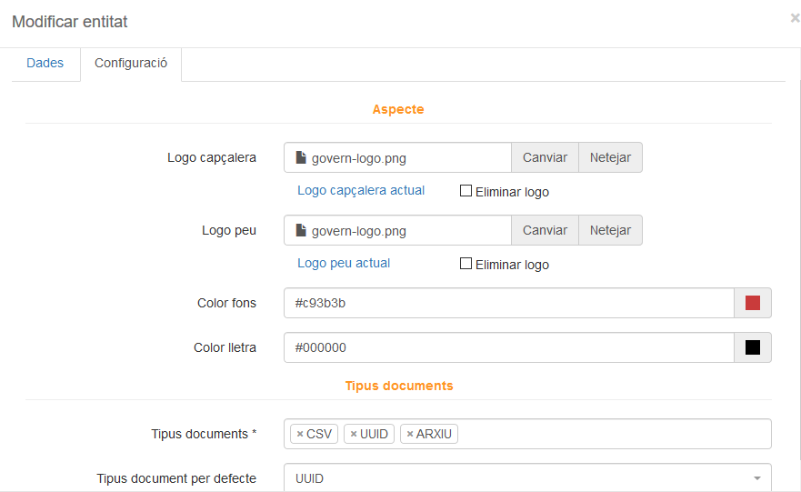

Configuració callback aplicació externa
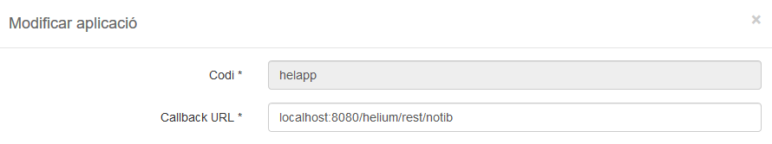
* Una vegada s’ha definit el callback dins Notib, s’ha de procedir a crear un controlador rest dins l’aplicació externa (ex: Helium) per poder rebre una resposta sobre el canvi d’estat de la notificació.
Exemple:
@Controller
@RequestMapping("/rest/notib")
public class NotibWsController {

@Autowired
private ExpedientDocumentService expedientDocumentService;

@RequestMapping(method = RequestMethod.GET)
@ResponseBody
public String get() {
return "restNotib";
}

@RequestMapping(value = "/notificaCanvi", method = RequestMethod.POST)
@ResponseStatus(value = HttpStatus.OK)
public void enviarContingutPost(
@RequestBody NotificacioCanviClient notificacioCanvi) {
expedientDocumentService.notificacioActualitzarEstat(
notificacioCanvi.getIdentificador(),
notificacioCanvi.getReferenciaEnviament());
}

}

Configuració d’un procediment
En el següent exemple podem veure una configuració bàsica d’un procediment amb les dades de registre definides a nivell de procediment (no es farà cap consulta a registre per obtenir les dades):
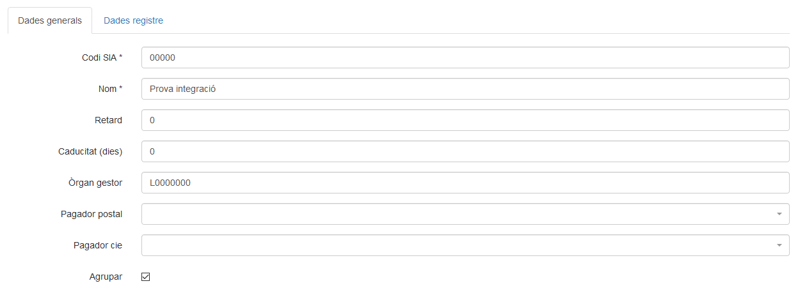
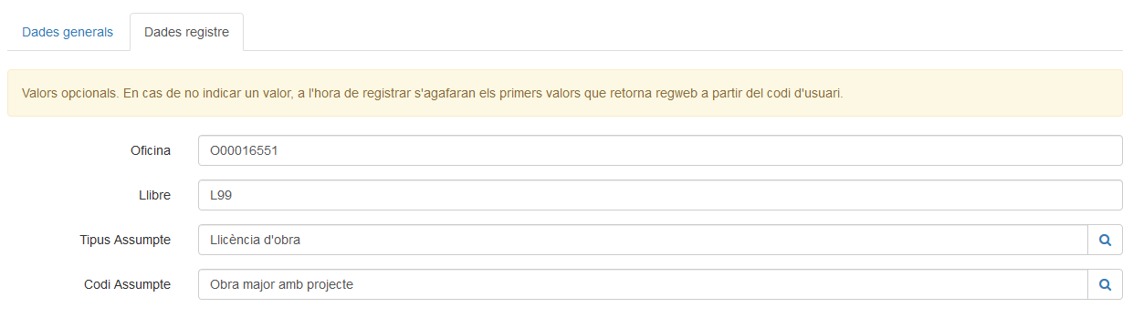

Després de crear el procediment s’han de procedir a configurar els grups/permisos. Si un procediment està configurat amb grups (rols), llavors només tindran accés a les notificacions d’aquest procediments els usuaris que disposen del rol configurat.

Configuració rol
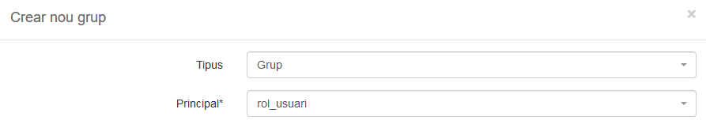

Configuració permís
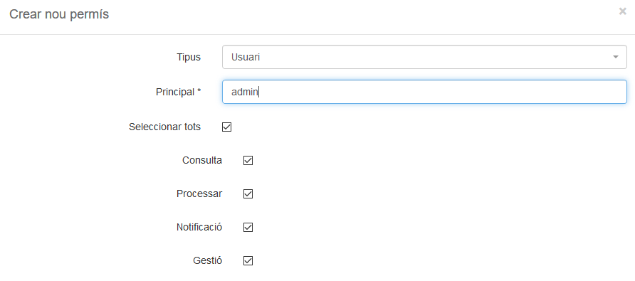

Conceptes Notific@

Data enviament programada
És la data en que serà posat a disposició l’enviament dins de la carpeta ciutadana, la DEH o a la Sede Electrònica.

Retard
Número de dies que estarà disponible l’enviament dins de la carpeta ciutadana abans de fer l’entrega via l’operador postal (CIE) o DEH, segons el mètode seleccionat, per el seu tractament. Si es desitja fer l’enviament de manera immediata, s’ha d’introduir el valor 0.

Data caducitat
És la data en que l’enviament deixa d’estar disponible dins de Notific@, aquesta data es obligatòria en cas d’enviaments únicament a la carpeta ciutadana (CC) o via entrega DEH voluntària (valor per defecte).

Envio únicament carpeta ciutadana (CC)
Si no s’indica cap entrega addicional de l’enviament, aquest només estarà disponible dins de la carpeta ciutadana (CC). Per aquest mètode d’enviament es necessari indicar una data de caducitat a l’hora de donar d’alta la notificació.

Enviament amb entrega direcció electrònica habilitada (DEH)
Si s’ha indicat que el titular està obligat a emprar el DEH, el enviament serà posat a disposició amb aquesta via. En cas contrari, si l’entrega DEH es opcional (valor per defecte), primer es farà una comprovació si el titular està subscrit voluntàriament dins del procediment de rebre els enviaments via DEH. En aquest cas l’enviament no es farà via DEH sinó s’enviara via CIE (postal).
Si la entrega via DEH és obligatòria, la data de caducitat serà opcional. Si s’ha informat la data de caducitat es farà servir la data indicada. En cas contrari, es farà servir un marge de 10 dies (Llei 39/2015), de 1 d’octubre, del Procediment Administratiu Comú de les Administracions Pùbliques.
Si la entrega via DEH és opcional serà obligatori informar el camp amb una data de caducitat de l’enviament.

Enviament amb entrega postal
Si s’ha indicat aquesta opció a l’hora de donar d’alta la notificació l’enviament serà entregat via l’operador postal a la direcció indicada en la notificació. No es tindrà en compte aquest mètode d’eviament si la entrega DEH es obligatòria o el titular està subscrit dins del procediment de rebre els enviaments via DEH.

NIF Titular
El NIF pot ser substituït per un NIE però no per altres documents com el passaport.
Per els enviaments que estaran només disponibles dins de la CC: entre el titular i els possibles destinataris ha d’haver almenys un NIF informat.
Per els enviaments que es faran via DEH: El NIF/NIE del titular serà obligatori, a més, si hi ha destinataris aquests podran accedir al contingut de la notificació.
Per els enviaments via CIE (postal): No és obligatori el NIF. Tenir en compte que si no s’indica cap NIF ningú podrà accedir als enviaments dins de la CC.

